У Т В Е Р Ж Д А Ю
Главный инженер ПАО «ЗВЕЗДА»

А.Е. Горнаков
июня 2024 г.

ТЕХНИЧЕСКОЕ ЗАДАНИЕ № 41-2
на оказание услуг по выполнению ремонтных работ в Душевой 2 м корп. 4
ПАО «ЗВЕЗДА»

- Предмет договора:
выполнение комплекса работ по ремонту душевой 2 на2 этажа корп. №4, по адресу:
Санкт-Петербург, ул. Бабушкина д. 123.
№ п/п | Наименование работ | Ед. изм. | Кол-во | Стоимость работ, руб.
 |  |  |  | За ед. | За объем
1 | Демонтаж керамической плитки в душевых и санузлах , пол | м² | 30
2 | Устройство гидроизоляции | м² | 86
3 | Устройство разуклонки пола до 30 мм | м² | 30
4 | Монтаж керамической плитки, пол | м² | 30
5 | Демонтаж керамической плитки в душевых и санузлах, стены | м² | 56
6 | Монтаж керамической плитки в душевых и санузлах, стены | м² | 56
7 | Монтаж трапов сантехнических 150х150 мм | шт. | 8
8 | Окраска стен и потолоков | м² | 80
9 | Монтаж вент. решетки 300х300мм | шт. | 4
10 | Вывоз мусора | м³ | 8
11 | Полипропиленовая труба д=32, краны, фитинги, тройники и пр. | мп | 65
12 | Монтаж двери стальной EI60 | шт. | 2
13 | Монтаж подводки и смесителя Славен со штангой | шт. | 8
14 | Установка унитаза | шт. | 1
15 | Установка писсуара | шт. | 1
14 | Ревизия канализации диаметр 50 мм, тройники, отводы и пр. | м.п. | 10
15 | Ревизия канализации диаметр 100 мм, тройники, отводы и пр. | м.п. | 8
16 | Монтаж душевых перегородок из поликарбоната обрамление алюмпрофиль 800х2000 (h) мм | шт. | 8
17 | Монтаж сантехнической перегородки | шт. | 1
18 | Монтаж раковины со смесителем однорычажным | шт. | 2
19 | Монтаж осевого вытяжного вентилятора с обратным клапаном, таймером и датчиком влажности | шт. | 3
- Характеристика объекта и технические условия:
  - Размеры душевой 5,2х3,8х3,6(h), размеры санузла 5,2х1,9х3,6(h), расположены на 2 этаже Служебно-бытовой пристройки корп.4.
  - Перечень работ и материалов указан в таблице. Изменение материалов при выполнении работ допускается. Рекомендуемые материалы:
2.2.1 Плитка облицовочная Unitile Ладога голубая
2.2.2 Плитка напольная Axima Агата голубая
2.2.3 Смеситель для душа СЛАВЕН со стационарной душевой сеткой, высота штанги 1250 мм

- Исходные материалы «Исполнителя»:
Материалы для проведения ремонтных работ, доставка материалов, вывоз мусора осуществляет «Исполнитель» по согласованию с Заказчиком.

4. Срок проведения работ:
25 календарных дней от даты получения 30% аванса на выполнение работ.
5. Обязанности «Исполнителя»:
5.1 «Исполнитель» обязан иметь опыт выполнения аналогичных работ.
5.2 «Исполнитель» обязан иметь в наличии весь необходимый инструмент и оборудование для выполнения работ, в том числе на высоте.
5.3 «Исполнитель» обязан соблюдать установленный внутриобъектовый режим, противопожарный режим и правила по охране труда. До начала работ все работники «Исполнителя» должны пройти вводный инструктаж по охране труда и пожарной безопасности.
5.4 В процессе строительно-монтажных работ сотрудники «Исполнителя» своими действиями не должны нарушать рабочий процесс на предприятии ПАО «ЗВЕЗДА».
6. «Исполнитель» дает гарантию один год на выполненные работы.
7. Контактная информация: По вопросам осмотра объекта, техническим вопросам обращаться к инженеру по организации эксплуатации зданий и сооружений ПАО «ЗВЕЗДА» Никонов Андрей Иванович, nikonovai@zvezda.spb.ru тел. +7 (921)-969-92-48 с 09.00 до 15.30.

ПРИЛОЖЕНИЕ 1:
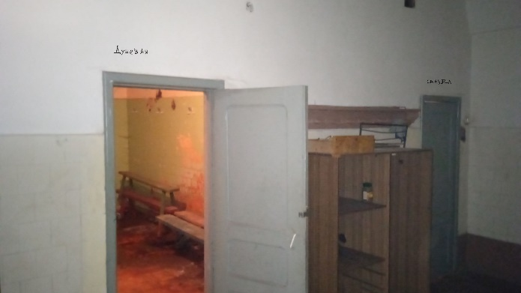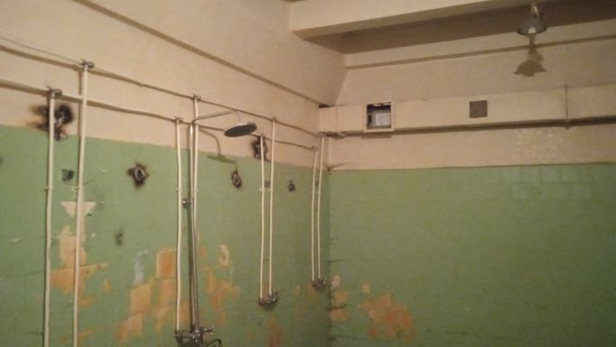
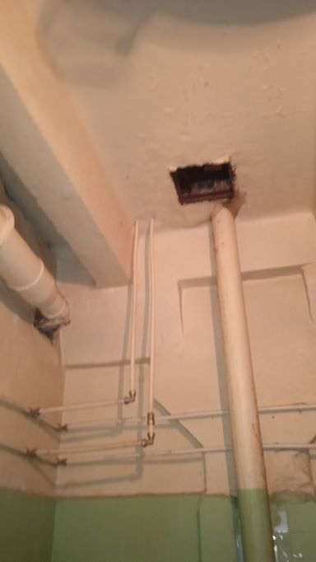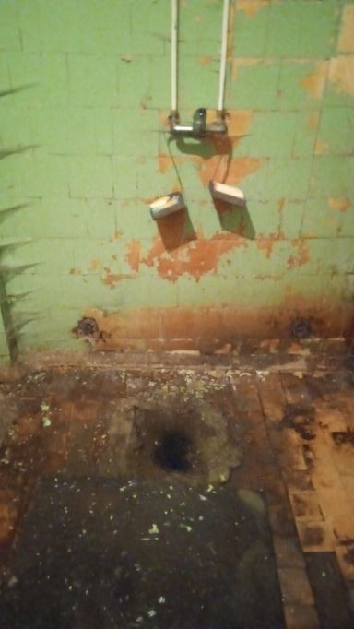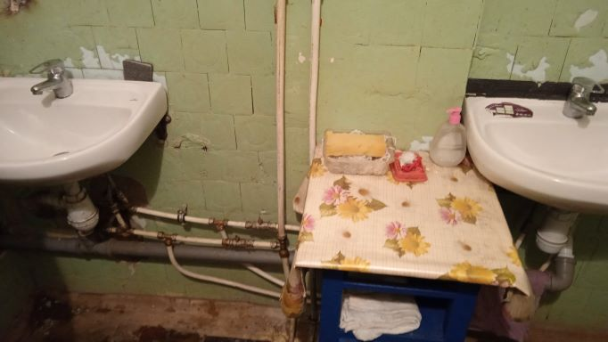
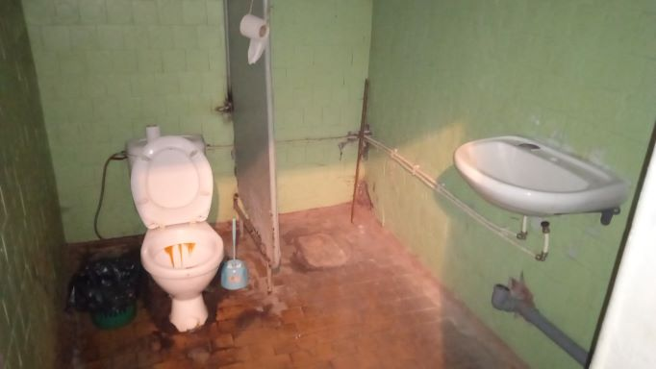

Инженер по организации эксплуатации и ремонту ЗиС А.И. Никонов

